|  |  |  |
| --- | --- | --- |
| **NOMBRE:** |  | NOTA |
| **CURSO:** |  |  |
| **Observaciones (rellenar por el profesor)** | |
|  | |

1. Crea una tabla de nombre ALUMNOS07 con cinco columnas llamadas: NUMERO_MATRICULA, NOMBRE, FECHA_NACIMIENTO, DIRECCION Y LOCALIDAD. Los tipos de datos para cada columna son :NUMBER, VARCHAR2, DATE, VARCHAR2, VARCHAR2, respectivamente. La longitud de cada columna es: 6 para el NUMERO_MATRICULA, 15 para el NOMBRE, 30 para la DIRECCION y 15 para la LOCALIDAD. Para el tipo de datos DATE no se define longitud. Oracle la asigna automáticamente. Los campos NUMERO_MATRICULA y NOMBRE deben tener algún valor al insertar una nueva fila.
2. Ejecutar nuevamente el CREATE TABLE DEL ejercicio anterior. ¿Qué ocurre?
3. Consulta las tablas creadas por medio de la vista USER_TABLES.

SELECT TABLE_NAME FROM USER_TABLES;

1. Consulta las tablas creadas por medio de la vista USER_OBJECTS. (Objetos que son propiedad del usuario)
2. Consulta las tablas, vistas, sinónimos y secuencias propiedad del usuario con USER_CATALOG.
3. La tabla EMPLEADO contiene los datos de los empleados de una empresa típica. Dentro de ella, se guarda la siguiente información: el número de cada empleado (NUM_EMP) que es único dentro de la empresa, su nombre (NOMBRES), el puesto que ocupa dentro de la organización (PUESTO), su salario mensual fijo (SALARIO), las comisiones mensuales (COMISION), si es aplicable, el número de departamento en el que trabaja (NUM_DEPT), la fecha de ingreso en la empresa (FECHA_ING) y el número del supervisor al que reporta (NUM_SUP).
4. La tabla DEPARTAMENTO contiene información sobre los departamentos de la empresa. En ella se almacenan el número de departamento (NUM_DEPT) que es único dentro de la empresa, su nombre (NOMBRE) y la localidad donde se encuentra ubicado (LOCALIDAD).
5. La tabla GRADOS contiene información sobre los grados o tramos salariales que existen en la empresa. Cada tramo o grado salarial tiene un número que lo identifica (GRADO), un límite inferior (SALINF) y un límite superior (SALSUP).
6. Dado el siguiente esquema ER, crea las tablas correspondientes.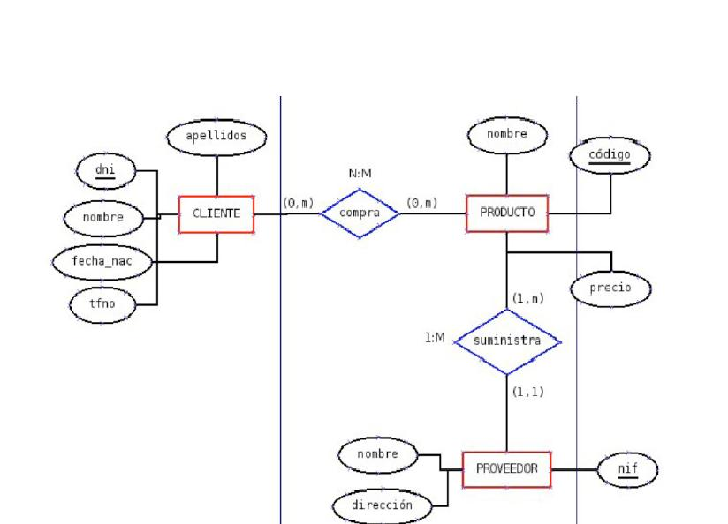

|  |  |  |  |  |  |  |  |  |  |  |  |  |  |  |  |  |  |  |  |  |  |  |  |  |  |  |  |  |  |  |
| --- | --- | --- | --- | --- | --- | --- | --- | --- | --- | --- | --- | --- | --- | --- | --- | --- | --- | --- | --- | --- | --- | --- | --- | --- | --- | --- | --- | --- | --- | --- |
| 1. Crea la tabla EMPLEADO con los siguientes campos NOMBRE que es un alfanumérico de 25, EDAD que es un numérico y además la edad ha de estar comprendida entre 18 y 35 años, y un COD_PROVINCIA, que referencia a la tabla PROVINCIAS con un borrado en cascada en relación a ella. Deberás crear también la tabla PROVIN cuyos campos son como primaria CODIGO que es numérico de 2 y un NOMBRE que es alfanumérico de 25.      1. Creamos la table BLOQUEPISOS. Las columnas son las siguientes:  |  |  |  | | --- | --- | --- | | NOMBRE COLUMNA | REPRESENTA | TIPO | | CALLE | Calle donde está el bloque | Alfanumérico 30 | | NUMERO | Número donde está el bloque | Numérico de 3 | | PISO | Número de planta | Numérico de 2 | | PUERTA | Puerta | Carácter de 1 | | CODIGO_POSTAL | Código Postal | Numérico de 5 | | METROS | Metros de la vivienda | Numérico de 5 | | COMENTARIOS | Otros datos de la vivienda | Alfanumérico de 60 | | COD_ZONA | Código de zona donde está el bloque | Numérico de 2 | | DNI | DNI del propietario | Alfanumérico de 10 | |
| La clave primaria está formada por las columnas CALLE, NUMERO, PISO y PUERTA que, por tanto, no pueden contener valores nulos. |
| 1. Prueba a crear la tabla BLOQUEPISOS definiendo la restricción de clave primaria como restricción de columna. Comenta el error que aparece. 2. Crea las tablas PERSONAS y PROVINCIAS. La tabla PERSONAS contiene datos sobre las personas de una comunidad, mientras que la tabla PROVINCIAS contiene el código y nombre de cada provincia, se relacionan por el atributo COD_PROVIN. La tabla PERSONAS cuenta con los campos DNI que es clave primaria, NOMBRE, DIRECCIÓN, POBLACIÓN y CODPROVIN que es clave ajena, porque se relaciona con la clave primaria de la tabla PROVINCIAS. Crea ambas tablas. 3. Se crea la tabla EJEMPLO1 y se asigna a la columna FECHA la fecha del Sistema. Los campos son DNI como clave primaria y alfanumérico de 10, NOMBRE alfanumérico de 30, FECHA la fecha del sistema.   15. Crea las siguientes tablas(Los campos subrayados son claves primarias y los subrayados dobles son claves secundarias)   * ALUMNO(DNI, NOMBRE, APE1, APE2, FECHA_NAC, DIRECCION, TELFNO); Tanto el nombre del alumno como el teléfono son campos obligatorios. Inserta 5 campos en esta tabla. * PACIENTE(DNI, NOMBRE, APE1, APE2, FECHA_NAC, NUM_PACIENTE); Tanto el nombre como el número del paciente son campos obligatorios. Inserta 5 campos en esta tabla. * PIEZA(NUM_PIEZA, COD_PIEZA, NOMBRE, DESC, PASILLO, ESTANTE, ALTURA); Tanto el nombre de la pieza como el pasillo y estante son campos obligatorios. Inserta 5 registros en esta tabla. * PIEZA2(NUM_PIEZA, COD_PIEZA, NOMBRE, DESC, PRECIO); El nombre de la pieza es un campo obligatorio y además el precio nunca puede ser menor a 1. * PIEZA(NUM_PIEZA, COD_PIEZA, NOMBRE, DESC, PASILLO, ESTANTE, ALTURA); El nombre de la pieza es un campo obligatorio. Además el pasillo, estante, altura tienen un valor por defecto que es 0. Inserta 5 registros en esta tabla.  1. Crear una tabla con la siguiente estructura.   Disponemos de la siguiente Base de Datos para gestionar la información de los pubs de una determinada provincia.  Se pide escribir los comandos SQL que permitan la creación de las tablas anteriores teniendo en cuenta las siguientes restricciones:   * Todos los valores son de tipo carácter excepto los campos FECHA_APERTURA (fecha), CANTIDAD, PRECIO y COD_LOCALIDAD(numéricos). * Los únicos campos que no son obligatorios son DOMICILIO. * Los valores del campo horario sólo pueden ser HOR1, HOR2 y HOR3. * No es posible dar de alta EXISTENCIAS a precio 0. * El campo función de la tabla PUB_EMPLEADO sólo puede tener los valores CAMARERO, SEGURIDAD, LIMPIEZA. * Se ha de mantener la integridad referencial entre las tablas con las correspondientes claves foráneas. * Las claves primarias vienen marcada en el símbolo #. |